**Indignez-vous ! Prenez position ! Engagez-vous !**

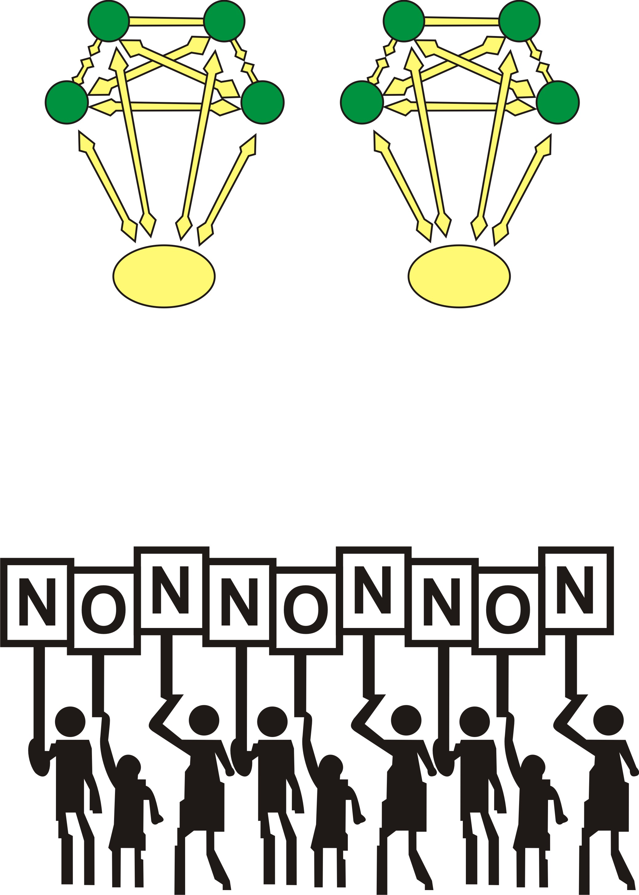

PLATE-FORME DE LA SOCIETE CIVILE

POUR LE RESPECT DE LA CONSTITUTION

DU 20 JANVIER 2002

**LA QUINZAINE DE DESOBEISSANCE CIVILE**

DU VENDREDI 9 AU DIMANCHE 25 OCTOBRE 2015

**CONFÉRENCE DE PRESSE**

**DU**

**8 OCTOBRE 2015**

**LA QUINZAINE**

**DE**

**DESOBEISSANCE CIVILE**

**Mesdames et Messieurs les journalistes, chers compatriotes,**

Au nom de la **PLATEFORME DE LA SOCIETE CIVILE POUR LE RESPECT DE LA CONSTITUTION DU 20 JANVIER 2002**, nous tenons à vous renouveler notre gratitude pour votre participation à la présente conférence de presse.

Nous nous retrouvons cette fois après le **CONSEIL DES MINISTRES** qui s’est tenu le 5 octobre 2015 et dont les conclusions n’étonnent que ceux qui se refusaient de voir que le Président de la république veut mourir au pouvoir.

**Mesdames et Messieurs les journalistes, chers compatriotes,**

Notre note introductive de ce jour, intitulée **LA QUINZAINE DE DESOBEISSANCE CIVILE**, comporte deux volets :

* Le premier : Rappels de nos appels sur la désobéissance civile
* Le deuxième : Les consignes de désobéissance civile

**1– LE DEVOIR DE DESOBEISSANCE CIVILE**

**A l’occasion de nos conférences de presse passées nous avions déjà appelé à la désobéissance civile :**

***a) la conférence de presse de juillet 2015***

Lors de notre conférence de juillet 2015, nous disions ce qui suit :

Les conclusions du monologue de Sibiti ne laissent donc plus aucun doute ; aussi, tel que proclamé dans le préambule de la Constitution du 20 janvier 2002 « ***Nous peuple congolais*:...*Condamnons le coup d’Etat, l’exercice tyrannique du pouvoir et l’usage de la violence politique, sous toutes ses formes, comme moyens d’accession au pouvoir ou de sa conservation. »***

Et l’article 10 de la Constitution dispose : « ***Tout citoyen, tout agent de l’Etat, est délié du devoir d’obéissance lorsque l’ordre reçu constitue une atteinte manifeste au respect des droits humains et des libertés publiques.L’ordre d’un supérieur ou d’une quelconque autorité ne saurait, en aucun cas, être invoqué pour justifier ces pratiques ».***

Foulant aux pieds l’article 69 de notre Loi fondamentale qui l’oblige, entre autres, de respecter et de défendre la Constitution, notre Président a opté de prendre le parti des défenseurs et promoteurs d’intérêts individuels, claniques et partisans. Abusant de sa position de Chef de l’Etat, il a décidé d’utiliser le pouvoir d’initiative référendaire que lui confère la Constitution pour organiser illégalement le changement de la loi fondamentale afin de se maintenir au pouvoir pour protéger des intérêts particularistes, les siens, ceux de son clan, de sa famille et de ses partisans, qui ont décidé de faire de lui un « Dieu » sans lequel le Congo ne serait que ruines et larmes.

Pour l’actuel président de la République, il n’est pas question d’abandonner le pouvoir qu’il a conquis par les armes en 1997 pour la simple raison que ce pouvoir, c’est sa chose, sa propriété, son patrimoine. Pour lui, il n’est plus question qu’un costume dénommé « Constitution » qu’il avait taillé à sa mesure ne lui imposent des contraintes qui ne lui conviennent plus. Alors que tous les travailleurs de ce pays devront à l’âge de la retraite quitter leurs fonctions, le Président Denis SASSOU NGUESSO lui, a décidé d’utiliser son pouvoir d’initiative pour reculer l’âge de sa retraite politique aux calendes grecques.

Malgré les sages conseils qui lui ont été prodigués par certains hommes d’Etat étrangers, les leaders religieux, les diplomates, ses propres amis, notre Président, au lieu de choisir de rentrer dans l’histoire en sortant la tête haute après 32 ans de magistrature suprême, a choisi de provoquer et défier tous les Congolais épris de paix, en s’accrochant au pouvoir.

Que n’a-t-on pas proposé au Chef de l’Etat pour qu’il accepte de pérenniser ce que notre pays n’a connu qu’une seule fois depuis son indépendance, à savoir le passage de témoin d’un président sortant à un Président élu au terme d’élections démocratiques ?

Mais le président de la République, convaincu d’être le « Messie », « les seules bonnes mains » du Congo ne veut pas renoncer. Il s’accroche désespérément à une branche qu’il ne sait pas pourrie

Après tant de salive et d’encre déversées sur la question du respect de la Constitution, l’heure n’est plus aux discours mais à **la résistance pacifique**!

La société civile par notre voix dénonce le « coup d’Etat constitutionnel » en préparation. Quelle que soit les arguties juridiques, le maintien du président SASSOU NGUESSO au pouvoir au terme de son mandat présidentiel en 2016 est inacceptable et illégitime.

Comme le proclame le préambule de notre Constitution : « *Condamnons le coup d’Etat, l’exercice tyrannique du pouvoir et l’usage de la violence politique, sous toutes ses formes, comme moyens d’accession au pouvoir ou de sa conservation. »*

Devant la violation de la légalité, la Constitution nous donne aussi la légalité du déliement du devoir d’obéissance : « *Tout citoyen, tout agent de l’Etat, est délié du devoir d’obéissance lorsque l’ordre reçu constitue une atteinte manifeste au respect des droits humains et des libertés publiques. »*

Face à cette tentative de confiscation définitive de la souveraineté de notre peuple par le système du président Denis SASSOU NGUESSO à la légitimité finissante, nous allons résister, nous opposer à de telles velléités par des actions pacifiques. C’est pourquoi, nous appelons ici et maintenant, tous nos compatriotes, à barrer la route à la manipulation et au coup d’Etat constitutionnel en cours.

***b) le refus de la révision des listes électorales et du renouvellement de la CONEL***

En date du 3 septembre 2015 nous avions tenu une conférence de presse pour dire :

*« Face à ce commencement du passage en force, nous n’avons pas d’autre choix que de* ***DESOBEIR PACIFIQUEMENT*** *à ce début de coup d’état par des actions communes en évitant la production de toute forme de violence, nuisible à nos nobles idéaux. Nous devons, par tous les moyens pacifiques,* ***REFUSER DE CAUTIONNER*** *la perpétuation d’une gouvernance électorale et d’un fichier électoral décriés par tous y compris au sein même de la majorité présidentielle.*

*Mobilisons-nous, sur toute l’étendue du territoire, de manière organisée. Partout où ils se trouvent, les Congolais qui ont soif d’alternance doivent refuser de participer à cette révision unilatérale des listes électorales et à toutes les instances administratives créées à cet effet ainsi qu’à la CONEL. »*

**II – CONSIGNES POUR LA « QUINZAINE DE DESOBEISSANCE**

**CIVILE »**

**Mesdames et Messieurs les journalistes, chers compatriotes,**

Le conseil des ministres du 5 octobre 2015 a fini par convaincre ceux qui continuaient encore à croire en la bonne foi du président de la république.

Voici venu le temps de la **MOBILISATION GENERALE. En** cette circonstance historique, nous réitérons encore une fois nos appels précédents qui n’ont pas toujours été écoutés comme il se doit.

**DU VENDREDI 9 AU DIMANCHE 25 OCTOBRE 2015 :**

Mobilisons-nous, sur toute l’étendue du territoire, de manière organisée. Partout où ils se trouvent, les Congolais qui ont soif d’alternance doivent EMPECHER la réalisation de ce processus référendaire.

De manière plus générale, partout où ils se trouvent, les Congolais qui ont soif d’alternance doivent à partir de maintenant :

* refuser de participer à des évènements, à des célébrations officielles ;
* boycotter les structures qui soutiennent ce pouvoir qui vient de déclencher la dernière phase de ce coup d’état contre la république.

A tous nos compatriotes sincères membres du PCT, qui ont encore cru à la sincérité de leurs dirigeants, l’heure est venu de démissionner en mase de ce parti qui, en près d’un demi-siècle de pouvoir, n’a jamais honoré son fameux slogan : *« tout pour le peuple, rien que pour le peuple ».*

A tous les parlementaires patriotes, en particulier à ceux de la Majorité présidentielle qui aiment ce pays, qui aiment la vérité, démarquez-vous de l’initiative illégale du président de la République. Ne vous rendez pas complices d’un attentat contre la Constitution.

A notre Force Publique sur laquelle ce pouvoir croit s’appuyer pour prolonger illégalement sa durée de vie, l’article 171 de la Constitution dispose : « *La force publique est apolitique. Elle est soumise aux lois et règlements de la République. Elle est instituée dans l’intérêt général. Nul ne doit l’utiliser à des fins personnelles.*

*La force publique est subordonnée à l’autorité civile. Elle n’agit que dans le cadre des lois et règlements. Les conditions de sa mise en œuvre sont fixées par la loi* ».

Ainsi, face à la répression violente qui s’installe dans le pays, nous appelons la force publique à faire preuve de discernement. Rappelez-vous et n’oubliez jamais : les Congolais qu’on peut vous demander de réprimer sont vos frères, sœurs, enfants, parents et amis et non pas vos ennemis. **Vous avez été recrutés et formés pour protéger le peuple et non pour tourner vos armes contre le peuple**.

A tous les compatriotes congolais, nous vous demandons de vous redresser, de briser votre état de servitude volontaire afin d’EMPECHER ce projet funeste du président de la république.

**Mesdames et Messieurs les journalistes, chers compatriotes,**

Il en va de la responsabilité morale de tous les citoyens de résister à l’application d’une mesure gouvernementale illégale. Le recours au référendum pour modifier la loi fondamentale est anticonstitutionnel. Nous n’avons pas d’autre choix que d’empêcher ce nouveau coup d’état du président Denis SassouNguesso.

La Plateforme de la Société civile pour le respect de la Constitution du 20 janvier 2002 appelle au rassemblement de toutes les forces sociales et patriotiques du Congo :

Membres des associations, travailleurs, paysans, retraités, sans-emplois, préparons nous à nous mobiliser sur toute l’étendue du territoire, de manière organisée et non violente, pour dire EMPECHER ce référendum putschiste !

C’est avec le courage, la ténacité et l’efficacité que notre lutte pacifique pour défendre l’Etat de droit et assurer l’alternance politique à l’issue d’élections libres et transparentes se gagnera.

**NON AU CHANGEMENT DE LA CONSTITUTION DU 20 JANVIER 2002 !**

**EN AVANT POUR L’ALTERNANCE DEMOCRATIQUE EN 2016 !**

**VIVE LA REPUBLIQUE UNE ET INDIVISIBLE !**

A Brazzaville, le 8 octobre 2015

**LA COORDINATION DE LA PLATEFORME DE LA SOCIETE CIVILE**

**POUR LE RESPECT DE LA CONSTITUTION DU 20 JANVIER 2002**